ANIMALES VERTEBRADOS

Mamíferos

Los mamíferos son animales vertebrados de sangre caliente y se clasifican en dos grandes grupos: los vivíparos, los ornitorrincos y los equidnas.
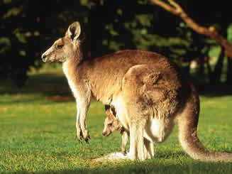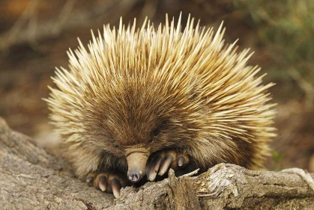
En la mayoría de los mamíferos los fetos se desarrollan en el vientre materno y, una vez que son alumbrados, se alimentan con la leche que su madre produce para ellos y almacena en sus mamas; sin embargo, existen excepciones, en los dos últimos grupos mencionados los bebés son fecundados en un huevo y una vez que nacen se alimentan de pequeñas larvas y semillitas que sus madres recogen para ellos. Es importante mencionar que los mamíferos pertenecen a un taxón monofilético, es decir que todas las especies comparten un mismo antepasado.
Existen más de 5.410 especies de mamíferos, lo que muestra la gran diversidad de este tipo de animales. El mamífero más grande, la ballena azul, puede pesar unas 160 toneladas; el murciélago de hocico de cerdo de Kitti, en cambio, es el mamífero más pequeño, con sólo dos gramos de peso. Los seres humanos, por otra parte, también somos mamíferos.
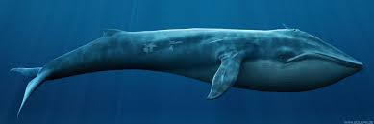
Todos los mamíferos descienden de una especie conocida como sinápsidos primitivos, que pertenecieron al grupo de los tetrápodos amniotas que habitaron el planeta hace alrededor de 280 millones de años y que vinieron a reemplazar el predominio de los reptiles y se mantuvieron siendo mayoría hasta principios del Período Triásico; en esta época, surgieron los dinosaurios quienes debido a sus cualidades más fuertes, fueron desterrando a los sinápsidos del trono. Los pocos que sobrevivieron (los multituberculados y los australosfénidos) se convirtieron en los primeros mamíferos del Jurásico Medio.
Es en este punto posiblemente donde resulte más sencillo establecer la clasificación de una especie dentro de este grupo; ya que, pese a las diferencias en el desarrollo evolutivo de cada especie en particular, existen ciertas novedades exclusivas conocidas como sinapomorfías que sólo se ve reflejado en animales pertenecientes a este grupo; se tratan de ciertas características anatómicas y fisiológicas.
Características:
- Un único hueso dentario que difiere en cada especie de acuerdo al tipo de alimentación y que se encuentra contenido en una mandíbula;
- Una mandíbula articulada con el cráneo que permite que se alimenten utilizando el dentario sin que ésta se despegue de la cabeza;
- Un sistema auditivo formado por tres huesos en el oído medio (martillo, yunque y estribo), característica que poseen todos los mamíferos menos los monotremas, que poseen un oído rotuliano.
- Pelo en todo el cuerpo a lo largo de todas las etapas de la vida y una cadena ósea;
- Glándulas mamarias que les permiten segregar leche para dar de comer a su cría en la primera etapa de crecimiento.
Por otra parte, el sexo del mamífero se determina a partir de la existencia de dos cromosomas en el momento en que se forma el cigoto. Dichos cromosomas se conocen como X e Y.
Además, es necesario señalar, que la mayoría de mamíferos posee un sistema nervioso central que les permite percibir el mundo y responder a los estímulos externos procesando la información de forma abstracta. Es gracias a ese sistema nervioso que perciben los dolores en una determinada parte del cuerpo y que, de acuerdo a sus experiencias, pueden predecir o adelantarse a ciertos peligros que saben les afectarán negativamente.

